Kleine Truppe mit starken Leistungen zu den 25. Internationalen Gera - Masters am 03.03.3024

Mit einer krankheitsbedingt kleinen, aber schlagkräftigen Mannschaft gingen die Master‘s vom SV Arnstadt 02e.V am ersten März-Wochenende an den Start zu den 25.Internationalen Gera-Masters.
Unterstützt von unseren 4 Sportfreunden aus der Startgemeinschaft vom SV Gotha1906e.V. erkämpften die Frauen am Ende einem 4. und die Männer einen 23.Platz im Feld der 200 Starter aus 61Vereinen.
Im einzelnen belegten :
Anita Heusßner 2.Platz mit der 4x50m Bruststaffel - Mix-Team 1.Platz 100m Brust (AK 70) 2. 1.Platz 100m Rücken (AK 70) 2 2.Platz 50m Rücken (AK 70) 1 1.Platz 50m Brust (AK 70)
Jochen Thiel 1.Platz 100m Rücken (AK 80) 1. 1.Platz 50m Rücken ( AK 80) 3. 1.Platz 50m Freistil (AK 80) 3. 3.Platz 50m Brust (AK 80) 4. 4.Platz mit der 4x50m Freistil Staffel -Mix Team
Ortrud Ehrlich 2.Platz 100m Brust (AK 70) 5. 2. Platz mit der 4x 50m Bruststaffel - Mix Team 5. 3. Platz 50m Brust (AK 70) 5. 5.Platz mit der 4x 50m Lagenstaffel (wbl )
Astrid Siebert 1.Platz 50m Freistil (AK 70) 1.Platz 50m Rücken (AK 70) 5.Platz mit der 4x50m Lagen Staffel (wbl.)
Monika Breyer 1.Platz 50m Freistil (AK 65) 1.Platz 50m Rücken (AK 65) 4.Platz mit der 4x50m Freistil Staffel -Mix-Team
Nathalie Kruse 2.Platz 200m Freistil (AK 25) 3.Platz 100m Rücken (AK 25) 2.Platz 50m Freistil (AK 25) 2.Platz 50m Rücken (AK25) 5.Platzmit der 4x50m Lagen Staffel (wbl.)
Sandra Quensel 2.Platz 50m Freistil (AK 45) 4.Platz mit der 4x50m Freistil Staffel -Mix-Team
Weiterhin belegten die Sportfreunde Dr. Frank Olaf March einen guten 4.Platz (AK 70) über 50m Rücken und 50m Freistil sowie einen 2.Platz mit der 4x50m Brust Staffel (Mix Team) und Wolfgang Ehrlich - 2.Platz mit der 4x50m Brust Staffel (Mix-Team).
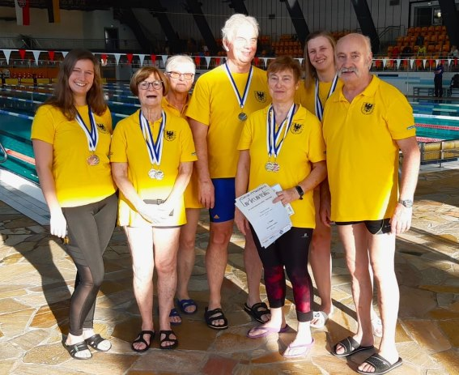

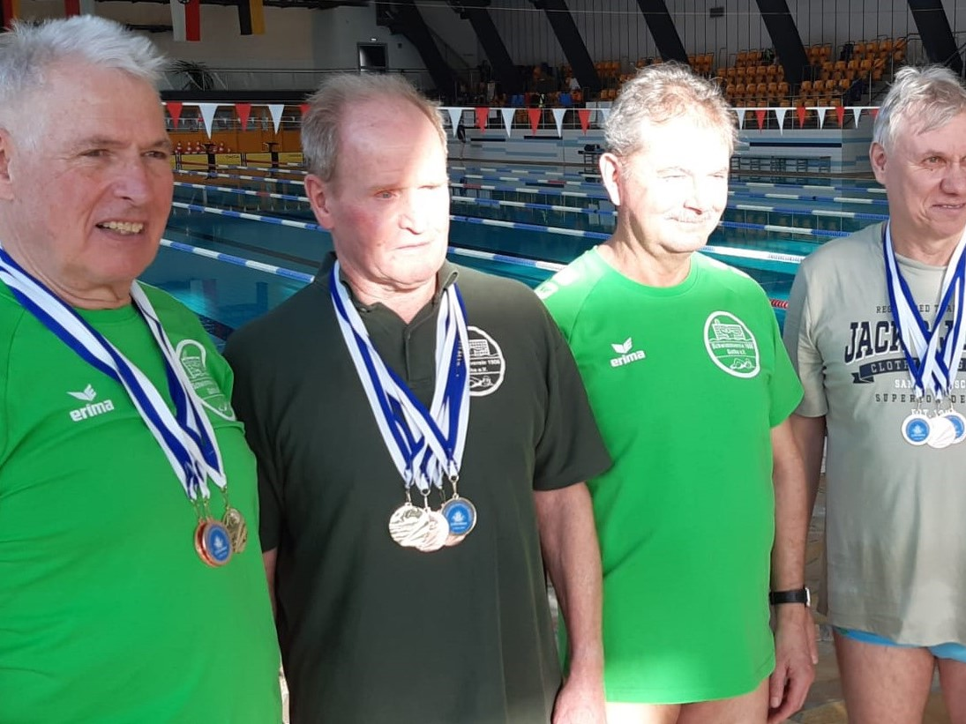

Allen Siegern und Platzierten gilt unser herzlichster Glückwunsch .
Jetzt gilt es in der Vorbereitung auf die Mitteldeutschen Meisterschaften der Master‘s am 14.April 2024in Dresden an die Erfolge und die guten Ergebnisse anzuknüpfen.
Dazu viel Erfolg !
Danke und G u t N a s s !

Präsidium des SV Arnstadt 02e.V

